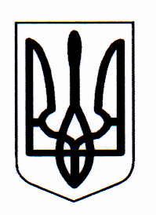

ДЕРГАЧІВСЬКА РАЙОННА ДЕРЖАВНА АДМІНІСТРАЦІЯ
ХАРКІВСЬКОЇ ОБЛАСТІ
РОЗПОРЯДЖЕННЯ

15 грудня 2020 року Дергачі № 451

Про втрату малолітньою дитиною **********р.н, статусу дитини, позбавленої батьківського піклування

Відповідно до підпункту 9 пункту 27 та пункту 30 Порядку провадження органами опіки та піклування діяльності, пов’язаної із захистом прав дитини, затвердженого постановою Кабінету Міністрів України від 24 вересня
2008 р. № 866 «Питання діяльності органів опіки та піклування, пов’язаної із захистом прав дитини», на підставі подання служби у справах дітей районної державної адміністрації від 09.12.2020 року № 03-13/20 про втрату малолітньою дитиною *********** року народження, статусу дитини, позбавленої батьківського піклування, керуючись статтями 6, 23, 39 Закону України «Про місцеві державні адміністрації», з о б о в’ я з у ю:

1. Визнати малолітню дитину ************** року народження, такою, що втратила статус дитини, позбавленої батьківського піклування, у зв’язку з усиновленням.

2. Визнати таким, що втратило чинність, розпорядження голови районної державної адміністрації від 14 серпня 2020 року № 277 «Про надання малолітній дитині ********** р.н., статусу дитини, позбавленої батьківського піклування».

3. Контроль за виконанням розпорядження покласти на заступника голови районної державної адміністрації Костянтина ЛИЗЛОВА.

Голова районної
державної адміністрації Володимир УСОВ

